  Куда вы можете обратиться за помощью, если страдаете от домашнего насилия?  Вам готовы помочь в учреждении «Территориальный центр социального обслуживания населения Логойского района», расположенном по адресу: г. Логойск, ул. Победы, 80.  В центре Вы можете получить социальную, гуманитарную помощь, юридическую и психологическую поддержку.  В центре организована работа с гражданами, оказавшимися в трудной жизненной ситуации, жертвами домашнего насилия.  Квалифицированный психолог и специалисты по социальной работе помогут разобраться в сложившейся ситуации, при Вашем согласии перенаправят в соответствующие учреждения.  Консультация психолога проводится бесплатно и анонимно, телефон экстренной психологической помощи  8-029-641-10-66 (А1), 78-3-14  по будням с 8.00 до 17.00, перерыв с 13.00 до 14.00  При центре функционирует «кризисная» комната.  «Кризисная комната» − специально оборудованное помещение, обеспеченное всеми видами коммунально-бытового благоустройства, и предназначенное для предоставления временного приюта для граждан, находящихся в опасном для здоровья и жизни состоянии.  Телефон круглосуточного доступа в кризисную комнату 8-029-64-11-066 (А1)  За дополнительной информацией и консультацией обращаться по адресу: г. Логойск, ул. Победы, д. 80, кабинет 16, тел: 801774 78-3-14 (с 8.00 до 17.00, обед с 13.00 до 14.00)    ТЕЛЕФОННАЯ ДЕТСКАЯ ЛИНИЯ ПОМОЩИ  8 801 100 16 11 (звонки со стационарных телефонов бесплатные)  КРУГЛОСУТОЧНАЯ ЭКСТРЕННАЯ ПСИХОЛОГИЧЕСКАЯ ПОМОЩЬ ПО  «ТЕЛЕФОНУ ДОВЕРИЯ»  8(017) 311 00 99 либо 8 (029) 899 04 01 | ГУ «Территориальный центр социального обслуживания населения Логойского района»  Отделение комплексной поддержки в кризисной ситуации  Что такое домашнее насилие?  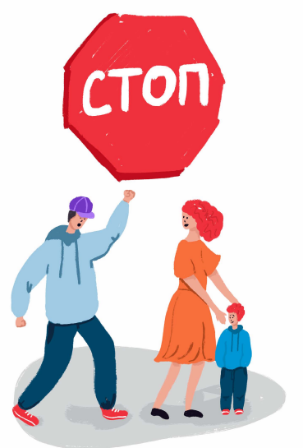  Логойск
Домашнее насилие – умышленные противоправные либо аморальные действия физического, психологического или сексуального характера близких родственников, бывших супругов, граждан, имеющих общего ребенка (детей), либо иных граждан, которые проживают (проживали) совместно и ведут (вели) общее хозяйство, по отношению друг к другу, причиняющие физические и (или) психические страдания».  Какие бывают виды домашнего насилия?  Физическое насилие    Это толкание, хватание, щипки, удары, шлепки, таскание за волосы и другие действия, которые могут привести к физическим травмам; отказ в медицинской помощи, принуждение к употреблению алкоголя или наркотиков; препятствие в обращении за необходимой медицинской помощью.  Психологическое насилие  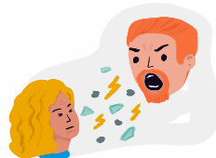  Оскорбления, постоянная критика, пренебрежения способностями и талантами человека; угрозы причинить вред супруге (супругу), партнеру, детям, друзьям, домашним животным или самому себе; преднамеренная изоляция человека от других членов семьи, друзей, образовательных учреждений, работы, былых увлечений.    Экономическое насилие  Подразумевает осуществление тотального контроля над финансовыми ресурсами члена (членов) семьи, ограничения его (их) доступа к деньгам или финансовым активам семьи, создание препятствий или запрет на трудоустройство или получение образования.  Сексуальное насилие    Включает принуждение к половому контакту, изнасилование, сексуальное унижение человека; нежелательные прикосновения, принуждение к просмотру видео порнографического характера, шантаж с использованием фото и видеосъемки интимного характера.    Газлайтинг  Форма насилия, главная задача которого – вызвать сомнение у пострадавших в адекватности восприятия ситуаций, себя и других людей, в целом всего мира. Став жертвой газлайтинга, когда человеку постоянно твердят: «Такого не было, ты не так понял/а», – человеку начинается казаться, что он (она) действительно неадекватно воспринимает реальность | Чем домашнее насилие отличается от конфликта?  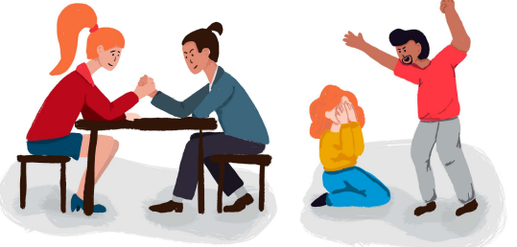  КОНФЛИКТ ДОМАШНЕЕ НАСИЛИЕ  • может быть разрешен; • стороны выступают на равных; • может происходить между людьми, не входящими в близкое социальное окружение друг друга; • у конфликта есть причина или предмет конфликта; • цель конфликта – разрешение какой-либо конкретной проблемы, на которую у конфликтующих сторон имеются разные взгляды; • конструктивные конфликты не нарушают права участвующих в нем сторон, а приводят в конечном итоге к достижению общности взглядов в решении проблемы. • постоянно повторяется во времени с увеличением частоты и усугублением жестокости инцидентов; • один человек доминирует над другим; • тот, кто применяет насилие, и пострадавший – близкие люди; • у домашнего насилия нет причин, а есть поводы, которые постоянно ищет человек, применяющий насилие; • цель применяющего домашнее насилие человека – установить власть и контроль над членом (членами) своей семьи; • при домашнем насилии всегда нарушаются права пострадавших  Домашнее насилие – это цикл повторяющихся во времени с увеличением частоты и усилением характера жестокости действий одного человека по отношению к другому человеку, входящих в состав одной семьи и (или) объединенных близкими отношениями с целью установления контроля, запугивания, манипуляций и шантажа (Ленор Уолкер)

